西阆苑小六班今日动态
2022年6月14日 晴
出勤：今天来园人数30人，请假4人。
一、晨间来园：
天气热了，小朋友们起的早，都能准时入园，喝完牛奶吃完小饼干就进入区域游戏。
二、区域游戏：
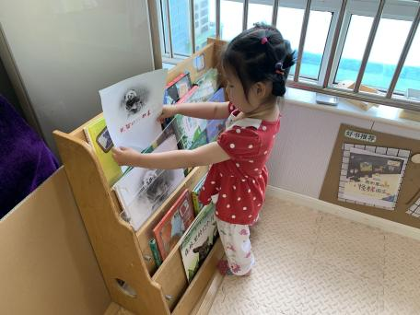哎呀这本书被谁撕坏啦？我想看这本小熊猫的书。 | 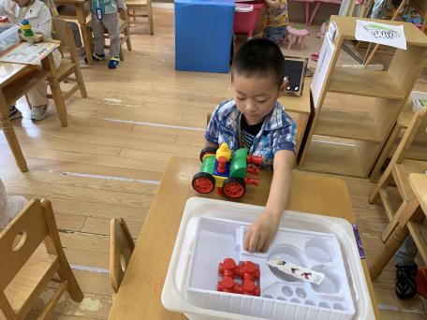  好久没玩磁力大师啦，今天我拼了一辆坦克。 | 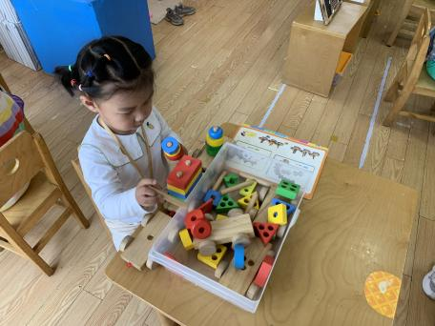  这上面有两个柱子，所以我放有两个洞洞的。
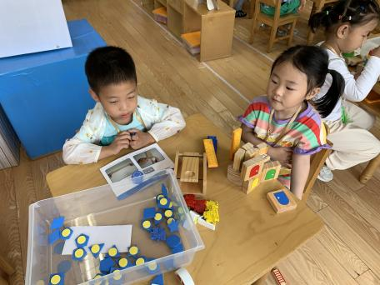  这个游戏不是这么玩的。你用这个发射器。 | 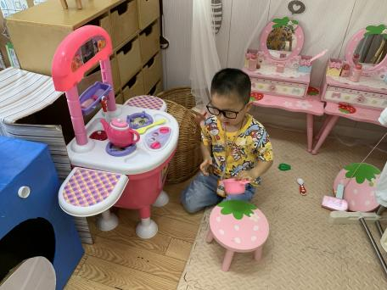  带上眼镜我来炒菜啦。 | 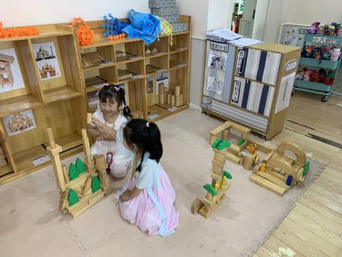  我想搭建一座高高的公主城堡。

- 集体活动
音乐：捉泥鳅
捉泥鳅是一首富有浓郁田园风味的及生活情绪的台湾校园歌曲，是对于雨后孩子们急切想要去捉泥鳅的急切心情的描写，展示了一幅动人的田园景象。由几个简单的乐句组成，是自然小调式。单数小节的节奏基本相同，双数略有变化，变化中层层递进，歌词简单、节奏明快、曲调优美、丰富，适合小班下学期的孩子欣赏。小班幼儿对音乐活动非常感兴趣，他们喜欢边做动作边演唱。孩子们基本能够伴随旋律节奏演唱歌曲，但是演唱时节奏的速度较慢。
活动中，大多数孩子们在很认真的听，积极举手发言并且能够与同伴交流，李均翔、庄明千、杨怿旸、奚振钦、吴雨航、唐烨轩、王致远、张硕、王钰、周瑀章、刘之恒、焦相儒、徐梓恒、吴佳颖、万芯雨、谢依桐、张奈美、卞溪芮、王鑫凌、胡雨萌、秦嫣然、张玲齐、姚欣妍、段昊男等小朋友都对音乐都特别感兴趣。

- 户外活动
天气炎热取消户外
- 生活活动：
今天的午餐：白菜炒油泡芙、茭白炒鸡胗、白米饭
今天的点心：青菜肉末面
小朋友们整体的午睡情况都很好，早早的就进入梦乡啦！孩子们吃饭的状况比以前有进步，饭菜孩子们都很喜欢吃，全部吃光哦！
六、温馨提示：
最近天气比较热，爸爸妈妈要适当的给小朋友穿戴哦，请假在家休息的小朋友要及时照顾好自己的身体，多喝水哦！
1.请各位家长给小朋友的保温杯里放温水哦！
2.今天正常开展全托，请各位安排好工作，按时来接宝贝哦！
3.请各位将垫背巾在家给孩子垫好，户外出汗，预防感冒。

